Тема: «Перпендикулярность в пространстве»
Урок геометрии в 10 классе.

Разработала
Л.В. Ермолова, учитель математики
высшей квалификационной категории.

Пояснительная записка

Данная разработка урока предназначена для работы в классах, где преподавание геометрии осуществляется по учебнику Погорелова А.В. «Геометрия 10-11».
Разработка урока снабжена авторской презентацией, которая на разных этапах урока помогает визуализировать учебный материал, а также осуществить разноуровневое обучение в зависимости от подготовленности класса во время обобщения изученного материала, воспроизведения основных теорем по данной теме и отработки навыков при решении задач путем «дозированной» информации, выводящейся на слайдах поэтапно.
.
Урок рассчитан на 1 академический час (40 минут)

Информационная карта урока

Учитель: Ермолова Лидия Владимировна,
учитель математики высшей квалификационной категории
Предмет: Геометрия. Класс: 10а. .
Тема: «Перпендикулярность в пространстве»
Цели урока:
- .Систематизировать и обобщить знания учащихся по теме: «Перпендикулярность в пространстве».
- Применять полученные знания при решении задач. Подготовить учащихся к написанию домашней контрольной работы.
- Продолжить работу по развитию пространственного воображения и логического мышления учащихся.
- Уделить внимание решению заданий ЕГЭ.
- Воспитывать у ребят любовь к математике и способность разглядеть её красоту в окружающей действительности.
Форма урока: комбинированный
Оборудование:
- персональный компьютер (ноутбук);
- интерактивная доска;
- три авторские презентации;
- дидактический материал с заданиями ЕГЭ, пакет заданий для домашней контрольной работы.

Структура урока
- Организационный момент
- Фронтальный опрос по теме урока с использованием устного тестирования.
- Воспроизведение теоретического материала по темам:
1) Признак перпендикулярности прямой и плоскости.
2) Свойства перпендикулярных прямой и плоскости.
3) Теорема о трёх перпендикулярах.
- Отработка навыков применения теоретического материала урока при решении устных и письменных задач.
- Решение заданий ЕГЭ.
- Подведение итогов урока.
- Домашнее задание.

Психолого-педагогическая характеристика 10а класса
10а класс – класс со средним и выше среднего уровнем интеллектуального развития. У большей части обучающихся присутствует внешняя мотивация достижения успеха в учебной деятельности, внутренние познавательные мотивы наблюдаются лишь у отдельных учеников. Работоспособность класса в целом достаточно хорошая в течение длительного промежутка времени. Взаимоотношения между обучающимися доброжелательные, с тенденцией прийти на помощь товарищу

Описание хода урока:

- Организационный момент урока: приветствие, проверка готовности к уроку (рабочие тетради, учебники, сборники заданий ЕГЭ, автор Лысенко Ф.Ф., карточки с формулами радиусов вписанных и описанных окружностей, элементов равностороннего треугольника, карточки для домашней контрольной работы).

- Эмоциональная подготовка к уроку. Презентация Шипиловой Н., стихотворение «Геометрия удач».

Геометрия удач.

У каждого из нас своя прямая,
Им пересечься только раз дано.
И в их пересеченьи мы встречаем
Свою беду, судьбу, удачу, но…

У каждого из нас своя окружность,
Непроходящий круг проблем, забот,
Потерянность, утраченность, ненужность
И новый к потепленью поворот.

У каждого из нас свой треугольник.
И убегая от страстей своих,
Мы мечемся, настигнутые болью
И счастьем, поделенным на троих.

А как нас век кидает и ломает!
Но на губах так мало добрых слов.
У каждого из нас своя кривая
И ломаная с множеством углов.
Д.Челышев.

В презентации слайды о природе, людях, о жизни на фоне музыки.

- Актуализация знаний, полученных учащимися на предыдущих уроках.
Я сообщаю тему урока, цели урока, анонс урока.

Презентация № 2: фронтальный опрос класса.

(ярлык – главная )

1. Какие прямые в пространстве называются перпендикулярными?

2. Что можно сказать о пересекающихся прямых, соответственно параллельных перпендикулярным прямым?

3. Дайте определение перпендикулярности прямой и плоскости.

4. Как читается признак перпендикулярности прямой и плоскости?

5. Что такое перпендикуляр, опущенный из данной точки на плоскость?

6. Что называется расстоянием от точки до плоскости?

7. Что такое наклонная, проведённая из данной точки к плоскости? Что такое проекция наклонной?

8. Как читается ТТП?

9. Что называется расстоянием от прямой до параллельной ей плоскости? Что такое расстояние между параллельными плоскостями?

- Решение задач у доски:
№ 23 – 1 ученик, № 47 – 1 ученик (планируются Куршакова Т., Пересекина Ю. или Аншаков Г.).

Класс отвечает на вопросы (выбрать букву правильного ответа).
Устное тестирование.
Решение задач - класс решает устно по слайдам.

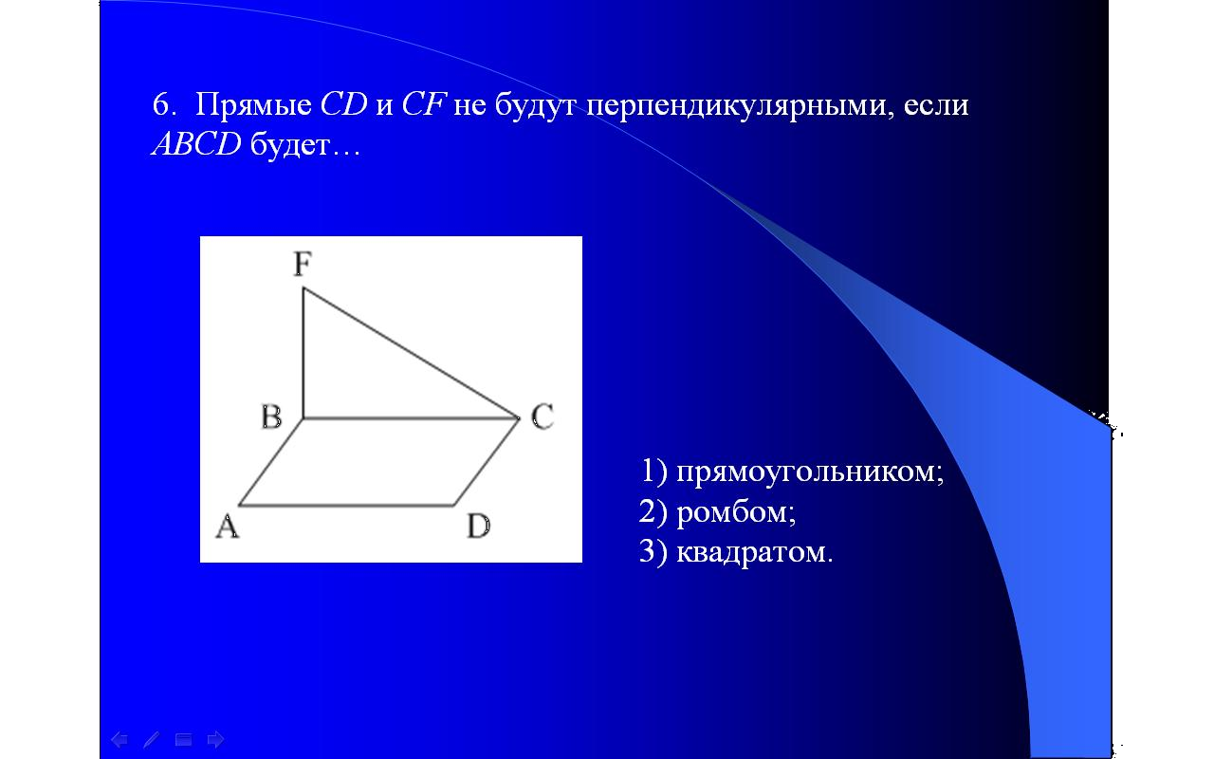
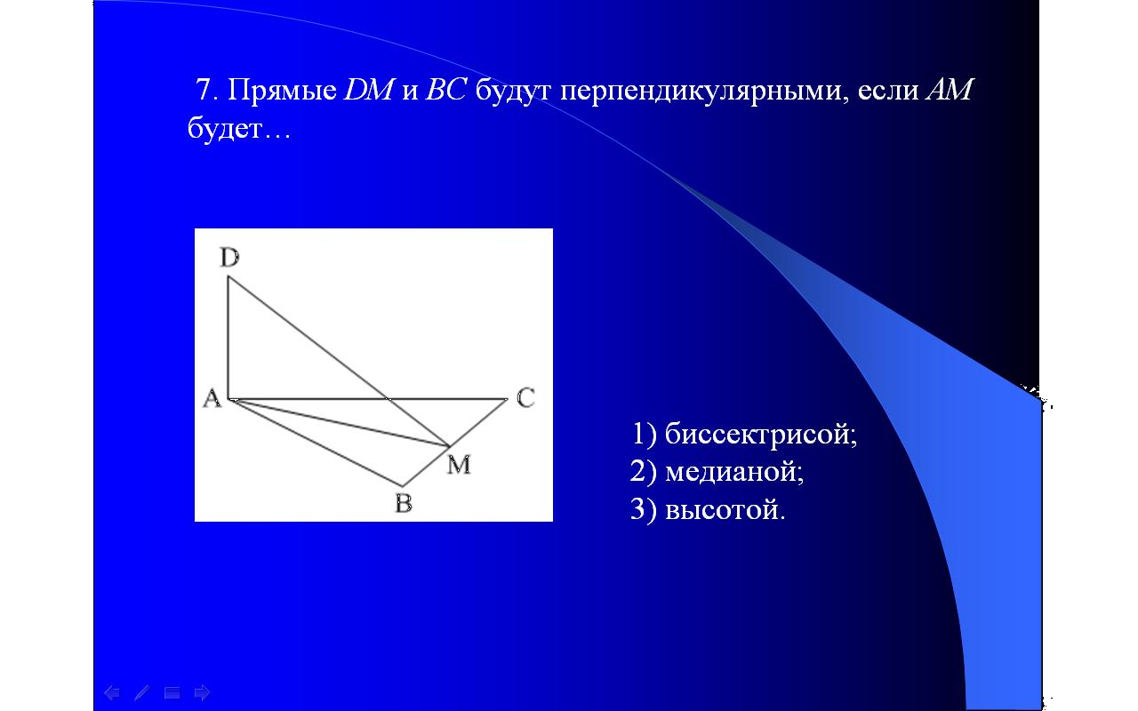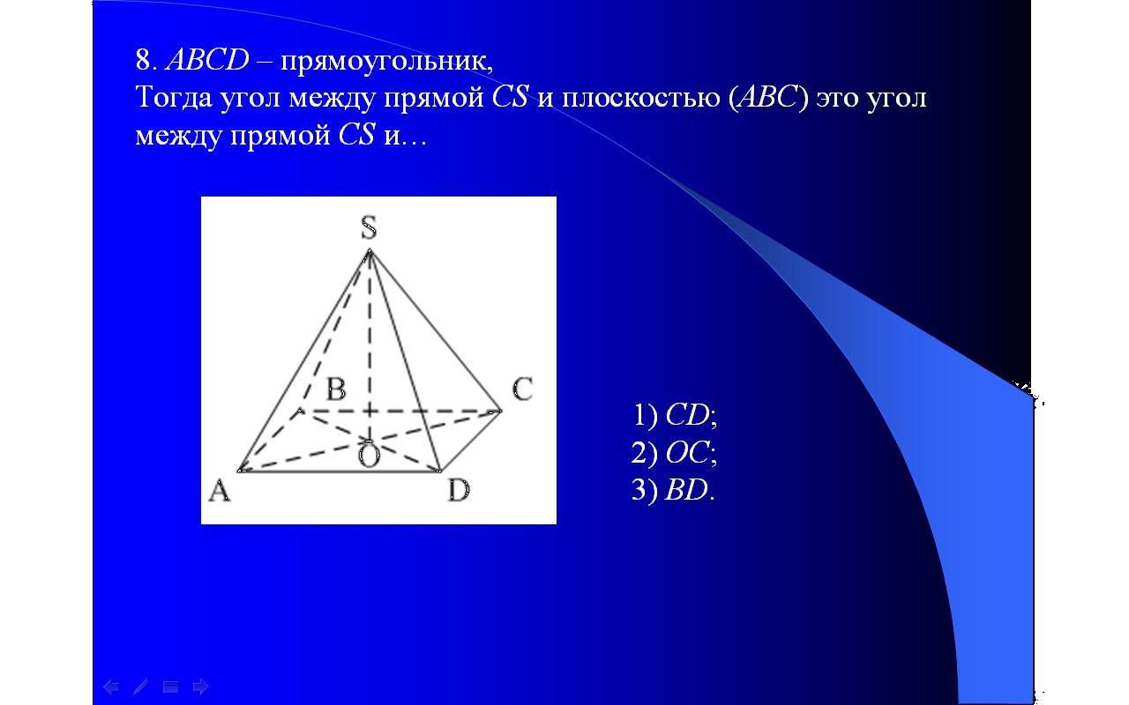

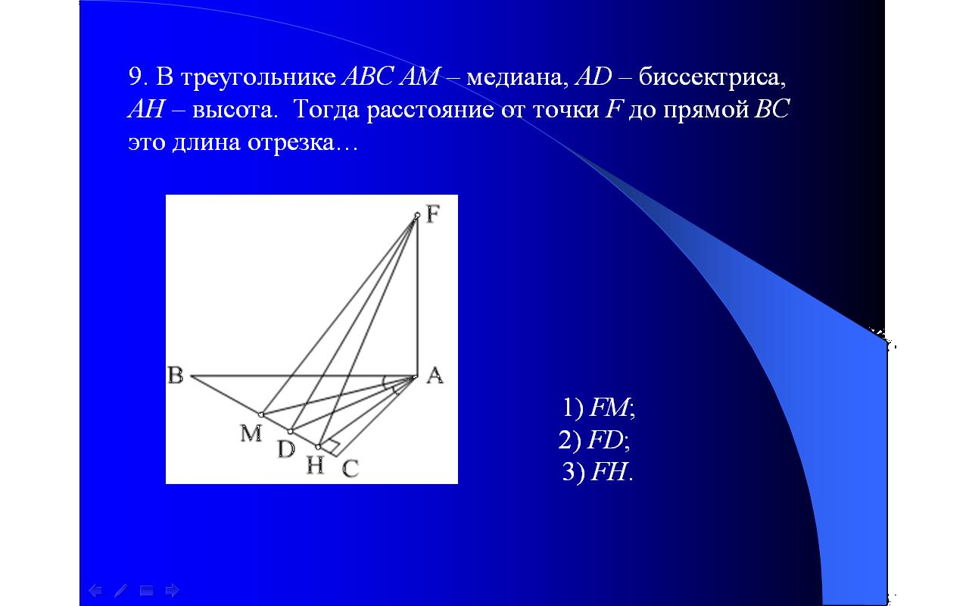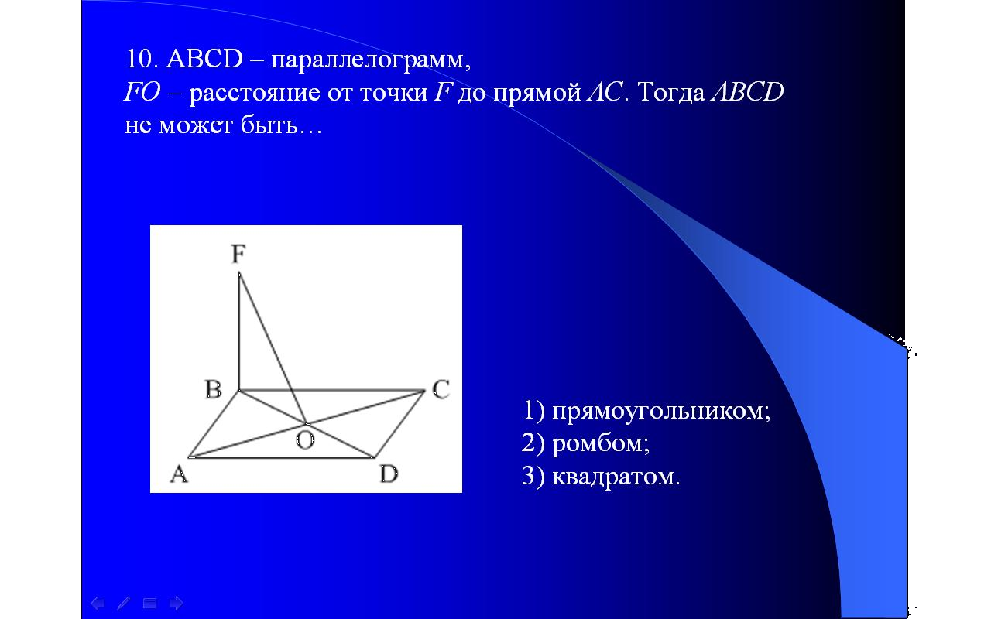

- Работа с интерактивной доской. Воспроизведение теоретического материала.
Отвечают «Признак перпендикулярности прямой и плоскости», «Свойства перпендикулярных прямой и плоскости», «Теорема ТТП».
- Презентация Олексюк Н. «Геометрия дождя». Стихи, музыка, шум дождя. Релаксация. Класс отдыхает в течение 1-2 минут.

- Заслушать учащихся, работавших у доски ( № 23, № 47).
Задачу № 23 записать в тетрадь.

- Класс решает задачу.

Если позволяет время задачу записать в тетради. Вторую часть задачи с числовыми данными записать на доске.
Продолжить решение задач со слайдов.

- Решение задач ЕГЭ. Повторяются формулы площадей прямоугольника, прямоугольного треугольника, произвольного треугольника, параллелограмма, трапеции. 4
В пособии ЕГЭ, автор Лысенко Ф.Ф., обратить внимание учащихся на задачу: вариант 15, В-6, страница 123.

- Задание на дом: выполнить домашнюю контрольную работу. Карточки с работой у учащихся на партах.

- Подведение итогов урока. Выставление оценок.

- Можно в конце урока ещё раз послушать стихи «Геометрия удач».

